M E D I E N I N F O R M A T I O N
Wien, 13. Februar 2023

Tourismus/Marketing/Wirtschaft/Kommunikation

„Service wie damals“ – Mondial setzt auf ehrlichen und gelebten Kundenfokus

Der brandaktuelle Sommerkatalog von Mondial Reisen überrascht mit einem neuen Cover. Im Vintage-Design. Die guten alten Zeiten, vieles war früher einfacher und besser – und im Dienstleistungsbereich zu 100% auf persönlichen Service gerichtet. In unserer heutigen standardisierten Welt gerät dies oft in Vergessenheit. Nicht bei Mondial – denn hier wird starker direkter Service gelebt, mit Nachdruck und Leidenschaft.

Service wie damals, mit Pfiff und Innovation in die Moderne übertragen.

Ehrliches Interesse an seinem Gegenüber, nachhaltiger Aufbau persönlicher Beziehungen und liebevoll maßgeschneiderter Service – seit 1966 sind dies für Mondial keine Schlagworte sondern gelebte Realität. Dem Team von Mondial ist es wichtig seine Partner:innen und Kund:innen kennen zu lernen und über viele Jahre begleiten zu dürfen.

„Wir verbinden das Beste aus der Vergangenheit und der Zukunft um unsere Partner:innen in der Gegenwart bestmöglich zu servicieren. Wir wissen moderne Technologie gezielt für unsere Dienstleistungen einzusetzen. Denn es liegt auf der Hand – die persönliche Beratung, gute Erreichbarkeit, seriöses Destinationswissen sowie Angebote, die den aktuellen Trends entsprechen sind ausschlaggebend für die Wahl des Reise-Partners. Hier können wir punkten und hier werden hier auch weiterhin unseren Fokus schärfen. Das ist meinem Team und mir wichtig!“, so Mondial Geschäftsführer Mag. Gregor Kadanka zum Schwerpunkt „Service wie damals“.

Der neue Sommerkatalog 2023 vom Österreich-Profi Mondial hält auch heuer wieder einen bunten Aktivitätsmix quer durch alle Bundesländer bereit.

Neu: Rad- und Wandertouren.

Mit dem Drahtesel durch die wunderschöne Landschaft Österreichs zu touren trifft den Nerv der Zeit. Viele tolle mehrtägige Rad- und Mountainbiketouren (zb. Seenrunden durchs Salzkammergut oder auf der Romantikstraße von Wien nach Salzburg) wurden von den Mondial-Profis liebevoll zusammengestellt. Genauso wie abenteuerliche und spektakuläre Wandertouren, etwa über die Salzburger Almen im Gasteinertal oder entlang der Zillertaler Alpen.

Gemeinsam ist besser. Aber mit viel Individualität.

In der Gruppe reisen heißt, viele Wünsche unter einen Hut zu bekommen. Diese kann Mondial mit dem umfangreichen Gruppenreise-Angebot zu 100% erfüllen. Von der Hotelbuchung über Incentive-Elemente bis hin zu Sightseeing und Kulturprogramm ist alles dabei. Und das gilt genauso für Ausflüge – ein- oder mehrtägig, ganz nach Maß.

Wellness – eine Wohltat für Geist und Körper.
Die Österreich-Profis von Mondial haben auch hier wieder alle Register gezogen und eine ausgezeichnete Selektion an herrlichen Wellness-Partnern zusammengetragen. Quer durch alle Bundesländer mit verschiedenen Anwendungs-Schwerpunkten – auch hier berät das Team die Kund:innen gerne individuell um das beste Haus zu finden.

Schwerpunkte setzen und so den Überblick behalten.

Die Auswahl des richtigen Urlaubs wird im neuen Sommerkatalog von Mondial Reisen leicht gemacht: gleich zu Beginn sind alle Häuser in Rubriken (Golf, Kinder, Wellness, Hunde,…) geclustert – so kann rasch und unkompliziert die passende Unterkunft gefunden werden. Und wenn dabei Hilfestellung benötigt wird berät das Österreich-Team von Mondial Reisen sehr gerne persönlich. Service wie damals eben.

Beratung und Buchung:
Mondial Reisen
Operngasse 20b, 1040 Vienna, Austria
t 01 58804-147
austria@mondial.at
www.mondial-reisen.com

Kontakt in Deutschland:
Mondial Reisen und Hotelreservierungs GmbH
Münsterstraße 248, 40470 Düsseldorf
T +49 211 616 818-0
info@mondial-reisen.de

Pressekontakt:
Mag. (FH) Kathrin Hoffmann
t +43 1 58804-236
hoffmann@mondial.at
www.mondial.at/presse

Fotoblatt:

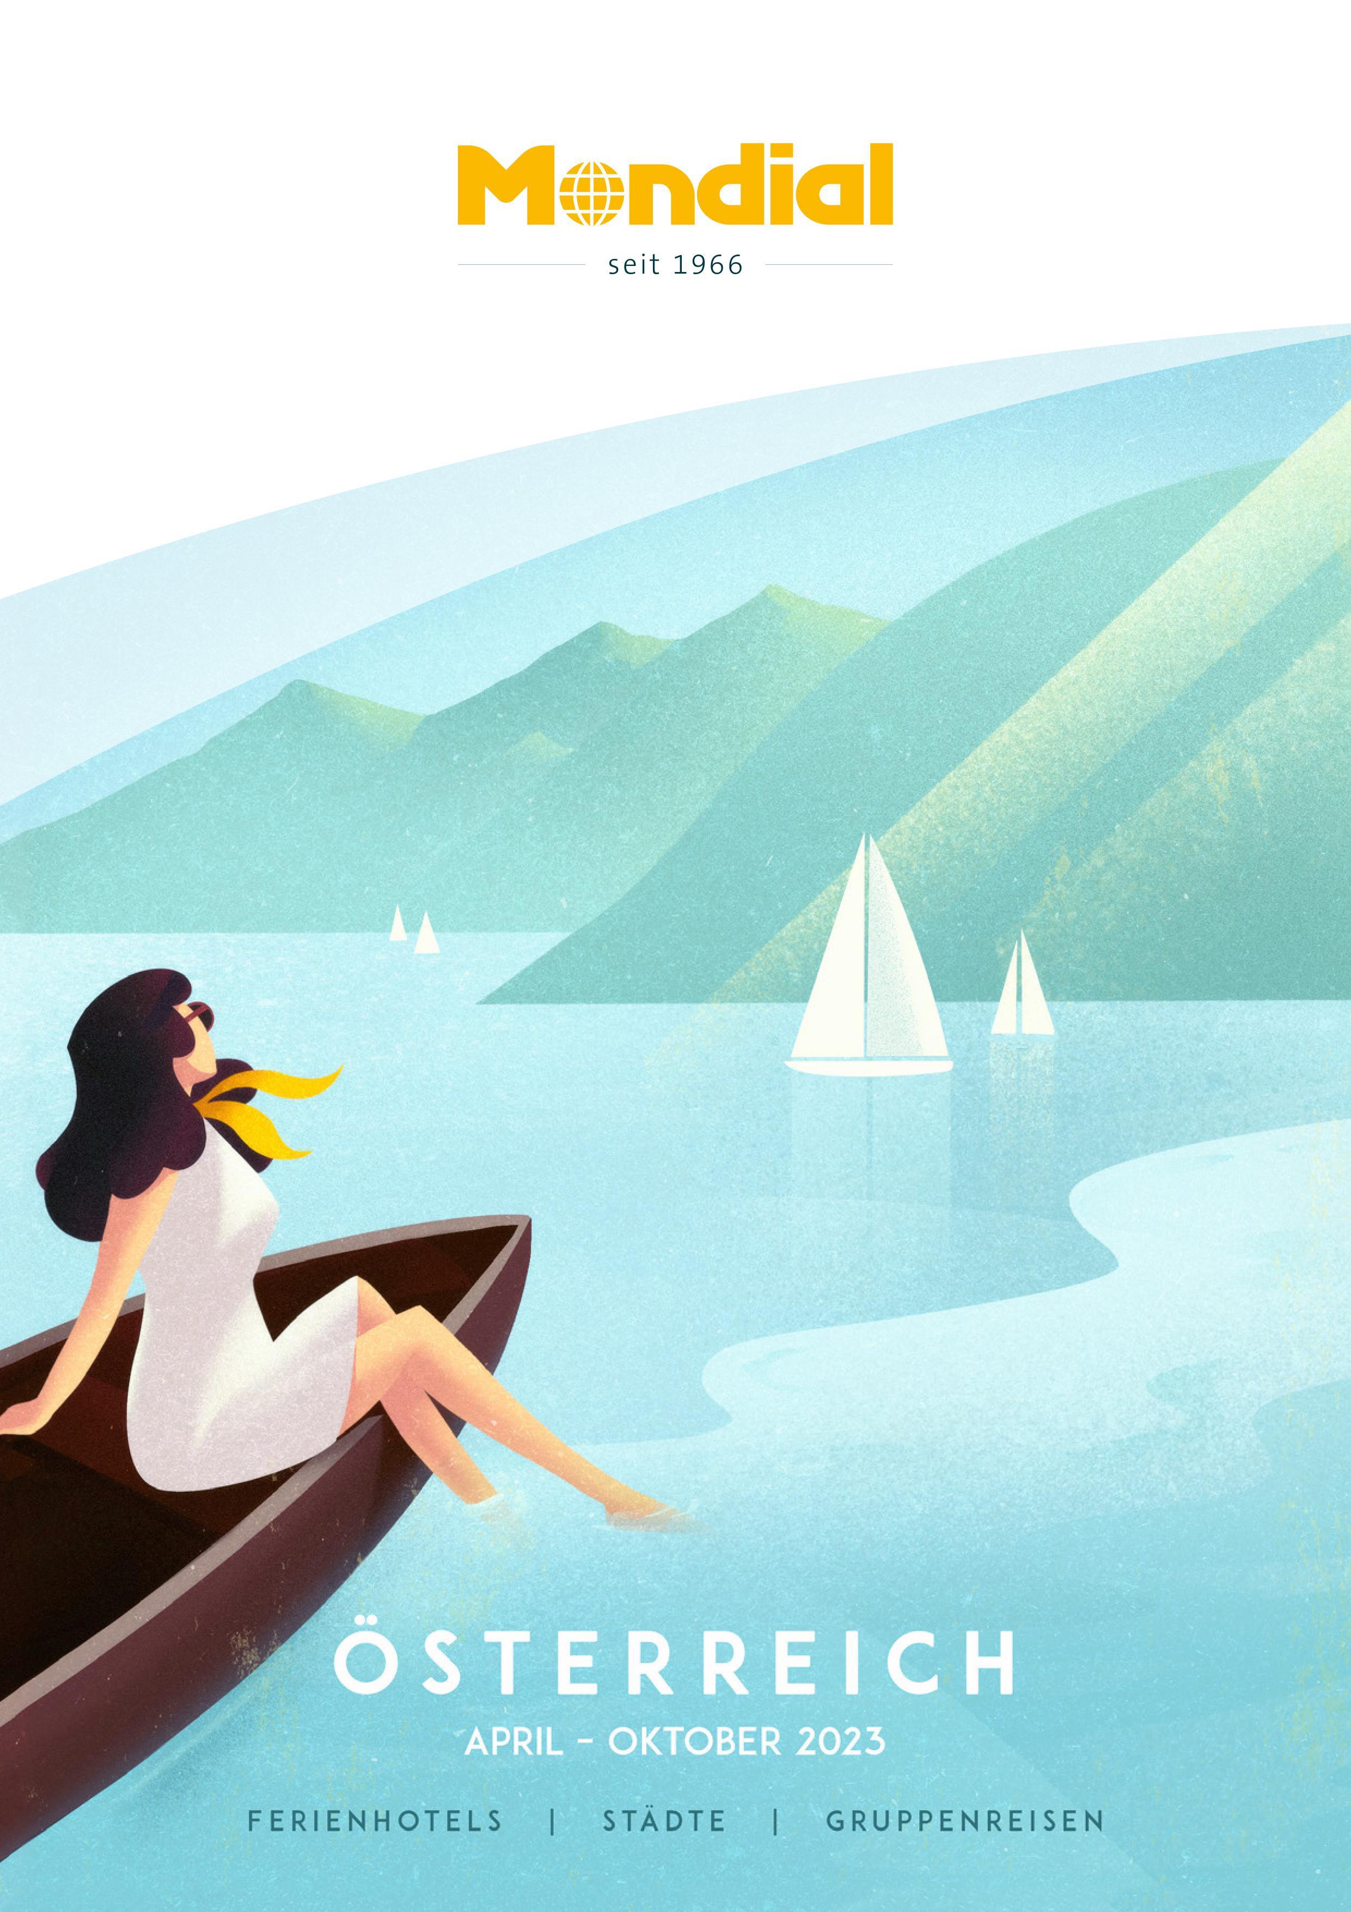
Das neue Cover des Mondial-Sommerkatalogs steht symbolisch für gelebtes „Service wie damals“. Persönliche Beratung mit Passion und Engagement sowie beste Betreuung vor, während und nach der Reise bilden dies unverfälscht ab.
Das Angebot des Österreich-Profis ist wieder umfangreich und voller Abwechslung.

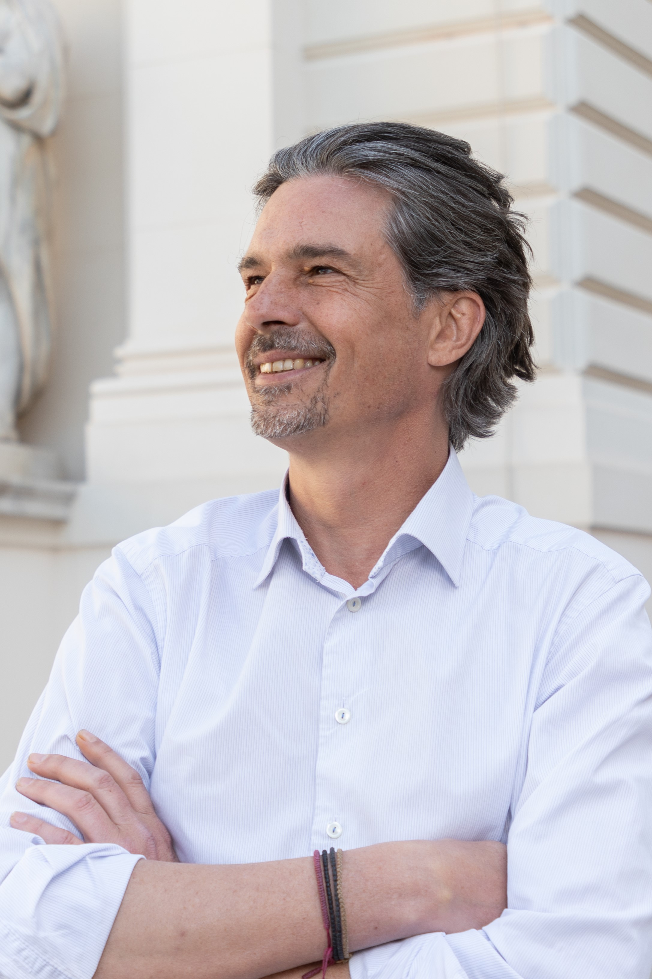

Mag. Gregor Kadanka, Mondial Geschäftsführer, Mondial GmbH & Co. KG

© Mondial / Raimo Rumpler

